Міністерство освіти і науки України

Національний технічний університет України

Київський політехнічний інститут

Кафедра АПЕПС

Лабораторна робота №5

з курсу «Безпека програм і даних»

Виконав:

Студент групи ТВ-41

Курсенко Л. О.

Київ – 2017

**Тема:** Метод шифрування даних «Шифр Віженера»

**Мета:** Реалізувати криптосистему, що шифрує дані шифром Віженера.

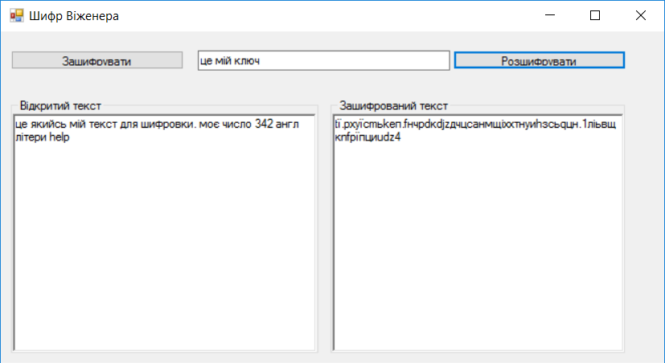

Алфавіт: а..я; a..z; 0..9; “.”

Висновок: В результаті виконання лабораторної роботи я реалізував криптосистему, що шифрує дані шифром Віженера.